Отчет
о деятельности ОДОД за 2018-2019 учебный год

Характеристика педагогического коллектива

Категории педагогичес  ких работников | Кол-во чел. |  |  |  | Образование |  |  |  | Из них муж  чин
Категории педагогичес  ких работников |  |  |  |  | высшее | % | с/специальное | % | Из них муж  чин
Категории педагогичес  ких работников | Всего | Внешние совмести-тели | п.д.о.  оформленные в ОУ | учителя, работающие в ОДОД
Педагоги доп. образован. | 22 | 1 | 3 | 18 | 22 | 100 |  |  | 3
Методисты
Педагоги-организато-
ры
Педагоги-психологи
Концертмейстеры
Специалис-
ты
Итого | 22 | 1 | 3 | 18 | 22 | 100 |  |  | 3

Анализ педагогического состава
Квалификация | Возрастной состав
Квалификация | до 30 лет | 31-40 лет | 41-50 лет | 51-60 лет | 61-70 лет | Свыше 70 лет | Всего
Высшая |  |  |  | 2 |  |  | 2
Первая | 1 | 1 |  | 2 |  |  | 4
Вторая |  |  |  |  |  |  | 0
Без категории | 1 | 2 | 8 | 4 | 1 |  | 16
Итого: | 2 | 3 | 8 | 8 | 1 |  | 22

Педагогический стаж
1-3 года |  | 3-5 лет |  | 5-10 лет |  | 10-20 лет |  | Более 20 лет
кол | % | кол | % | кол | % | кол | % | кол | %
3 | 14 | 1 | 4 | 3 | 14 | 3 | 14 | 12 | 54

Анализ работы по направлениям деятельности учреждения
База данных состава обучающихся
Показатели контингента
Общие | Респонденты | Всего учащихся в ОУ | Из них в ОДОД | Мальчики  в ОДОД | Девочки  в ОДОД
Возраст | начальная школа  (1-4 классы) | 337 | 310 | 140 | 170
Возраст | средняя школа  (5-9 классы) | 385 | 165 | 80 | 85
Возраст | старшая школа  (10-11 классы) | 110 | 120 | 60 | 60
Возраст | Итого | 832 | 595 | 280 | 315
Обучающиеся нуждающиеся в постоянной поддержке | Многодетные | 71 | 37 | 17 | 20
Обучающиеся нуждающиеся в постоянной поддержке | Опекаемые | 1 | 1 | 0 | 1
Обучающиеся нуждающиеся в постоянной поддержке | На учете в КДН | 0 | 0 | 0 | 0

3.2. Реализуемые образовательные программы

№ | Наименование программы | Возраст учащихся | ФИО педагога | Количество групп | Количество обучающихся
Направленность
Техническая
1 | Робототехника | 12-15 лет | Мальцев В.А. | 1 | 15
2 | Создание компьютерных игр | 12-15 лет | Мальцев В.А. | 1 | 15
3 | Эрудит | 13-15 лет | Первушкина И.М. | 2 | 30
Направленность
Физкультурно-спортивная
5 | Футбол | 7-15 лет | Кузьмин Д.Н. | 2 | 30
6 | Баскетбол | 13-17 лет | Блинов Р.С. | 1 | 15
8 | Волейбол | 11-16 лет | Блинов Р.С. | 1 | 15
9 | ОФП | 11-13 лет | Блинов Р.С. | 1 | 15
10 | Городки | 8-11 лет | Баранова О.А. | 1 | 15
11 | Настольный теннис | 8-13 лет | Баранова О.А. | 1 | 15
 | Пионербол | 11-15 лет | Цыкунова Н.В. | 1 | 15
Направленность
Социально-педагогическая
12 | Страноведение | 15-17 лет | Архипова Т.Д. | 3 | 45
13 | Юные инспектора движения | 10-11 лет | Нестеренко А.В. | 1 | 15
14 | Военно-патриотический кружок «Гвардия» | 14-17 лет | Нестеренко А.В. | 1 | 15
 | Газетная журналистика | 11-17 лет | Мосунова В.В. | 1 | 15
 | Школа телевидения и радио | 11-17 лет | Мосунова В.В. | 1 | 15
 | Риторика | 14-17 лет | Мосунова В.В. | 1 | 15
 | Литературный клуб | 7-10 лет | Дрожжина И.М. | 1 | 15
 | Азбука права | 15-17 лет | Нефедова А.В. | 1 | 15
 | Человек и общество | 15-17 лет | Нефедова А.В. | 1 | 15
Направленность
Естественнонаучная
15 | Экология | 11-12 лет | Михайлова Е.И. | 1 | 15
16 | В мире теплоты и электричества | 13-16 лет | Пальчикова Е.А./ Платонова А.Н. | 2 | 30
Направленность
Художественная
17 | Танцевальная Вариация | 7-16 лет | Масленникова А.Д. | 4 | 47
18 | Хоровое пение «Звонкие голоса» | 8-10 лет | Ильина Ю.А. | 1 | 15
19 | Театральная студия «Звезда Прометея» | 10-17 лет | Карасева М.А. | 1 | 15
20 | Изобразительная деятельность «Акварель» | 7–10 лет | Колпакова Ю.А. | 1 | 12
21 | Студия моды и дизайна | 7-14 лет | Барсанова Т.А. | 6 | 74
22 | Искусство видеть | 11-15 лет | Постонен Е.В. | 1 | 15
23 | Фотостудия | 10-17 лет | Постонен Е.В. | 1 | 12
 | Инструментальный ансамбль | 11-14 | Шварц Н.П. | 1 | 15
ИТОГО |  |  |  | 42 | 595

Творческие достижения обучающихся и коллективов ОДОД

№  п/п | Уровень | Вид творчества  (вокал, изо,  судомоделизм и т.п.) |  | Официальное название мероприятия  (по Положению) | Количество участников от ОДОД / из них победителей | Фамилия, имя  победителей и призеров с указанием занятого  места (1,2,3 место)
Техническая направленность
1 | Городской | решение нестандартных задач |  | Городской конкурс исследовательских работ "Мир в зеркале культуры" для учащихся 1 - 11 классов | 1 | Яминова Арина - лауреат конкурса
2 | Всероссийский | решение нестандартных задач |  | Кенгуру - математика для всех | 12/1 | Яремчук Сергей - победитель районного уровня, региональный призер
Естественнонаучная направленность
1 | Всероссийский | Экология | "Энергия и среда обитания" |  | 6/6 | 1 место  Асташова Софья, Барышев Василий, Майстренко Катя, Ожигина Женя. Ковешникова Элина. Числова Саша
2 | Межрегиональный | Экология | Региональный конкурс "Энергия и среда обитания" по СПБ и ЛО в рамках всероссийского проекта ШПИРЭ |  | 6/6 | 1 место  Асташова Софья, Барышев Василий, Майстренко Катя, Ожигина Женя. Ковешникова Элина. Числова Саша
 | Городской | Экология | Городской литературный конкурс «Каждый пишет, как слышит» |  | 6/6 | 1 место  Асташова Софья, Барышев Василий, Майстренко Катя, Ожигина Женя. Ковешникова Элина. Числова Саша
Физкультурно-спортивная направленность
1 | Районный | Соревнования по пионерболу | Фестиваль ШСК |  | 8 | участие
2 | районный | соревнования по волейболу МО | соревнования по волейболу МО |  | 8 | 2 место
 | районный | соревнования по настольному теннису МО | соревнования по настольному теннису МО |  | 8 | участие
 | районный | соревнования по баскетболу МО | соревнования по баскетболу МО |  | 8 | 2 место
 | Районный | Волейбол  Баскетбол | Фестиваль ШСК Красносельского района |  |  | участие
Художественная направленность
1 | Городской | Декорирование | Открытый городской фестиваль технического творчества "ТехноКакТус" |  | 3/2 | Романовская Мария - 2 место, Красовская Александра - 3 место,
 | Городской | творческие изобретения | Открытый детский проект-конкурс «День детских изобретений – 2019» |  | 11/7 | лауреаты:  Золотенко Михаил,  Ивлева Маргарита,  Нефедова Юлия, Алдатова Амина, Никандров Александр, Федотченкова Дарья
2 | Международный | ДПИ | XXII МЕЖДУНАРОДНЫЙ ДЕТСКИЙ КОНКУРС ДИЗАЙНА, ИЗОБРАЗИТЕЛЬНОГО И ПРИКЛАДНОГО ИСКУССТВА «КОМНАТА МОЕЙ МЕЧТЫ» |  | 40 | 1 место – коллективная работа «Улей 395», 3 место коллекция «Насекомые»
3 | Всероссийский | ДПИ | Открытый конкурс-выставка дизайн-проектов "ФОРМУЛА ПОЛЕТА" в рамках Всероссийского молодежного форсайт-фестиваля «Право руля!» |  | 7/2 | 3 место – Романовская Мария, 2 место – Барсанов Арсений,
4 | Городской | Моделирование одежды | Открытый городской конкурс дизайна одежды «БЕЛОЛОГИЯ» |  | 2 | 2 место
 | Городской |  | Открытый городской конкурс дизайна одежды «Мода. Стиль. Творчество» |  | 9/5 | Гайфулина Амелия, Рогова Арина, Столяров Алена, Ермакова Ксения, Ивлева Маргарита - победители
 | Городской |  | Городской фестиваль-конкурс по направлению «Дизайн одежды» «Первое дефиле» |  |  | Гайфулина Амелия , Шеффер Вера, Ахметшина Мария- лауреаты
5 | Городской | Моделирование одежды | Городской конкурс молодых дизайнеров "Футболка превращается..." |  | 5 | диплом 1 степени -Шеффер Вера, Нефёдова Юлия;  Ивлева Маргарита – диплом 2 степени
 | Городской | Моделирование одежды | Городская выставка юных дизайнеров |  |  | Андреева Дарья , Ахметшина Мария - лауреаты
6 | Городской | Театральное искусство | Городской конкурс патриотической песни «Я люблю тебя, Россия!» |  | 1/1 | коллектив «Звезда Прометея»
7 | Городской | вокал | III городской детский вокальный конкурс-фестиваль «Мелодии Павловска» |  | 1/1 | Яминова Арина - лауреат
Социально-педагогическая направленность
 | Районный | видеотворчество | Районный конкурс детских творческих работ "Россия: прошлое, настоящее, будущее" |  | 4/4 | Росин Глеб - 1 место, Григорьев Юрий - 1 место, Ледяев Андрей - 2 место, Максимова Алина - 3 место
 | Районный | видеотворчество | Муниципальный конкурс видеороликов "Пешеходный переход" |  | команда 2 | Кузнецов Игорь и Максимова Алина - 1 место
 | Районный | ЮИД, соревнования | Безопасное колесо 2019 |  | команда 4 | 3 место
 | Районный | ЮИД, соревнования станция знатоки ПДД | Безопасное колесо 2019 |  | команда 4 | 2 место
 | Районный | ЮИД, соревнования станция «Велосервис» | Районные соревнования «Безопасное колесо» |  | команда 4 | 2 место
 | Районный | ЮИД, соревнования станция «Первая помощь» | Безопасное колесо 2019 |  | команда 4 | 2 место
1 | Районный | ЮИД, соревнования Творческий конкурс | "Выполняем ПДД-не будет ДТП |  | команда 4 | 1 место
 | Районный | Военно-патриотический кружок "Гвардия" | смотр-конкурс Почетных караулов |  | команда 4 чел | 3 место
 | Районный | риторика | Районный конкурс ученических метапроектов "Певец природы русской" |  | команда 2 | Росин Глеб и Вотяков Евгений - 1 место
2 | Городской | Студия журналистики | Городской межведомственный конкурс «Россия: прошлое, настоящее, будущее» |  | 4/1 | Росин Глеб - 3 место
 | Городской | ЮИД | Городской конкурс на знание ПДД на кубок «Балтийского берега» |  | 6/0 | участие
 | Международный | Студия журналистики/ видеотворчество | Международный молодеждый форум “Just act” |  | 3/3 | Подосинникова Алина, Михайлова Елена, Вересов Илья. Яминова Арина - 2 место

3.10. Творческие достижения педагогов

Год | Ф.И.О. | Номинация | Результат
2019 | Мосунова В.В. | Районный конкурс «Открытое занятие в дополнительном образовании» | победитель

3.11. Издательская продукция (2018/2019 учебный год)
№ | Наименование | Для какой категории | Кол-во выпусков | автор
1 | Газета «Лицейский вестник» | воспитанники ОДОД | 6 | Студия журналистики

Краткий анализ деятельности ОДОД

На 2018-2019 учебный год перед отделением дополнительного образования ставились следующие задачи:
- Выполнение плановых показателей
- Сохранение количества групп (в связи с выходом учителей начальной и средней школы из ОДОД в ВУД)
- Привлечение новых педагогов в ОДОД
- Разработка и утверждение новых программ дополнительного образования
- Привлечение учащихся среднего и старшего звена в ОДОД
- Повышение результативности участия обучающихся в конкурсах
- Развитие направленностей дополнительного образования
- Проведение открытых занятий для родителей
- Расширение социального партнерства
- Участие в педагогических конкурсах
- Организация досуга воспитанников в каникулярное время
- Повышение профессиональной компетентности педагогов(курсы повышения квалификации, участие в профессиональных конкурсах
В 2018-2019 учебном году отделению удалось сохранить количественный состав воспитанников. В связи с введением внеурочной деятельности в начальной школе и средней школе, в ОДОД уменьшилось количество школьников среднего звена и значительно увеличилось количество групп старшего звена. Были разработаны и утверждены новые программы для учащихся среднего и старшего звена физкультурно-спортивной, художественной, естественнонаучной и социально-педагогической направленности:
«Пионербол»
«Военно-патриотический кружок «Гвардия»
«Литературный клуб»
«Азбука права»
«Человек и общество»
«Газетная журналистика»
«Школа телевидения и радио»
«Риторика»
«Инструментальный ансамбль»
Анализ количества воспитанников показал, что контингент младшего и старшего звена возрос по сравнению с предыдущим годом. Контингент среднего звена наоборот уменьшился, что связано с введением внеурочной деятельности в средней школе.
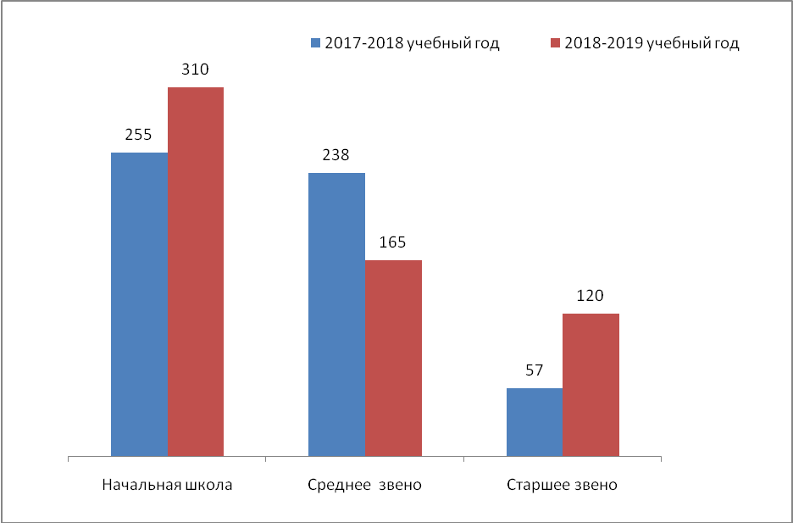

Развитие направленностей
В 2018-2019 учебном году были разработаны программы новые социально-педагогической направленности. Программы «Газетная журналистика» и «Школа телевидения и радио» (педагог Мосунова В.В.), были востребованы обучающимися средней и старшей школы, воспитанники объединения активно принимали участие в районных и городских конкурсах. Программы «Азбука права» и «Человек и общество» были востребованы учащимися 9-11 классов, в процессе обучения воспитанники знакомились с работой Красносельского районного суда – присутствовали на судебных заседаниях и знакомились с судебным делопроизводством.
В физкультурно-спортивной направленности была разработана программа «Пионербол» (педагог Цыкунова Н.В.). Учащиеся физкультурно-спортивных объединений активно участвовали в районных и городских соревнованиях и в соревнованиях в рамках фестиваля Школьных спортивных клубов.

Работа с учащимися объединений.
В течение года учащиеся объединений по всем направленностям активно проявляли себя в мероприятиях различного уровня.
В школьных мероприятиях активно участвуют воспитанники объединений художественной направленности: «Звезда Прометея», «Танцевальная вариация», «Студия моды и дизайна» и «Звонкие голоса».

Работа с родителями.
В отделении активно проводится работа с родителями обучающихся.
В мае для родителей был проведен отчетный концерт отделения. В нем приняли участие объединения: «Танцевальная вариация» (педагог Масленникова А.Д.), «Звонкие голоса» (педагог Ильина Ю.А.) и «Студия моды и дизайна» (педагог Барсанова Т.А.).

Заведующий ОДОД Доронина Н.В.

